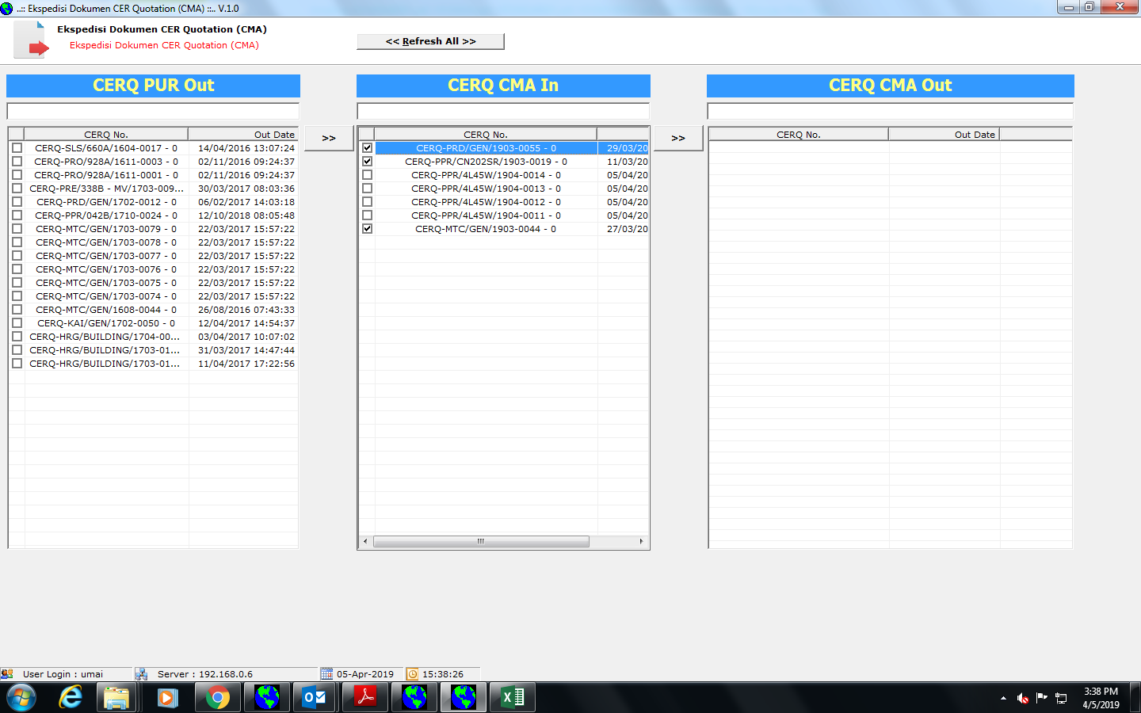

Minta tolong ke 3 nomor CERQ yang di checklist di CERQ CMA IN, dipindahkan ke CERQ PUR OUT